Pertama login sebagai penyewa

Lalu dapat akses untuk edit web dia saja

1. Edit Form Pemesanan

Klik setting

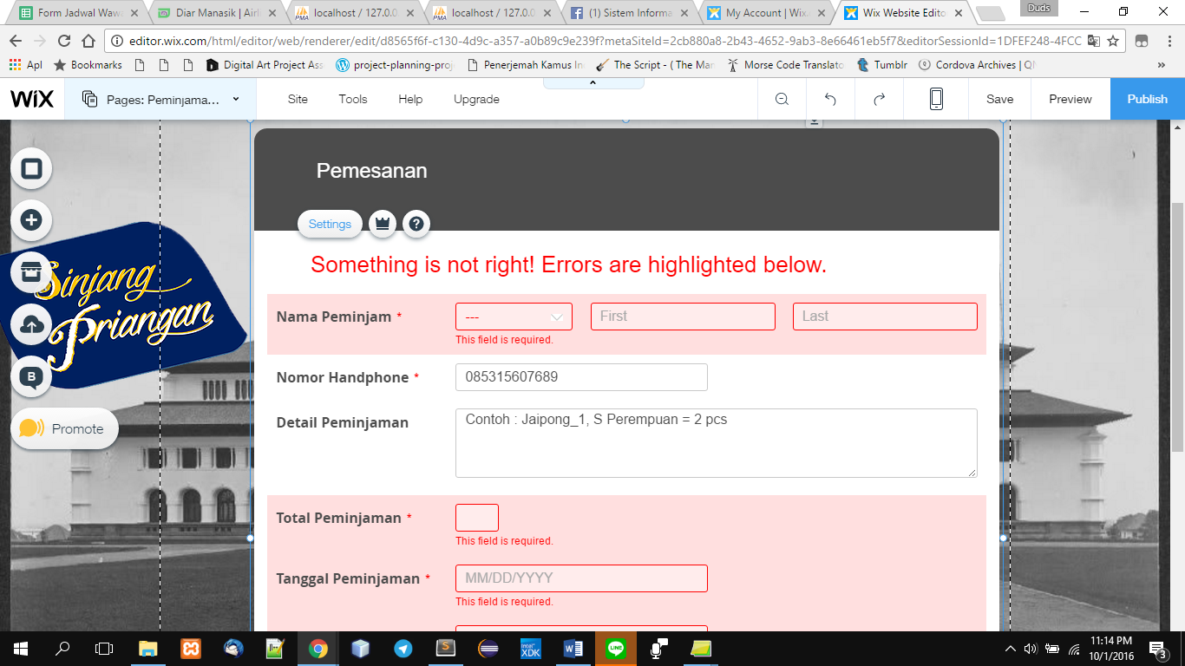

Klik My Forms disamping Template

Pilih form yang akan dipilih lalu klik Customize

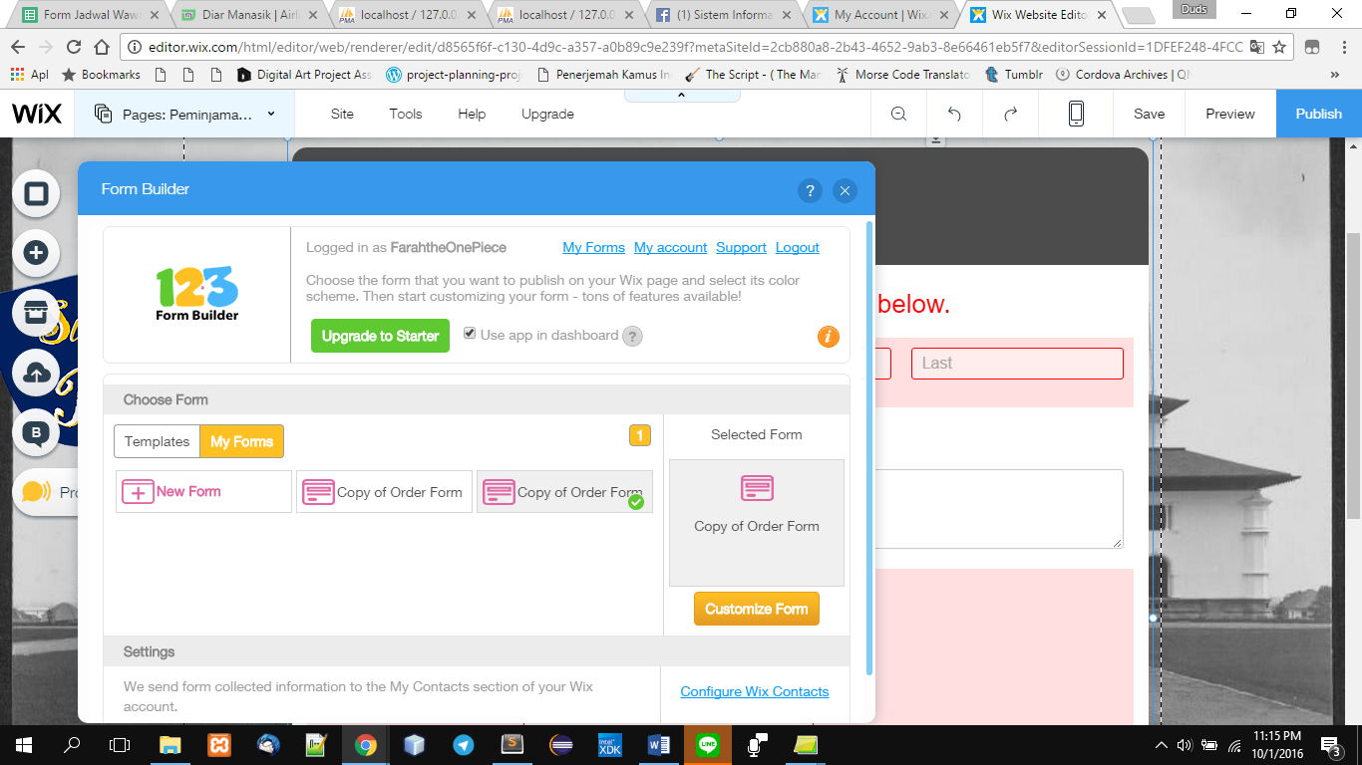

Lalu bisa edit

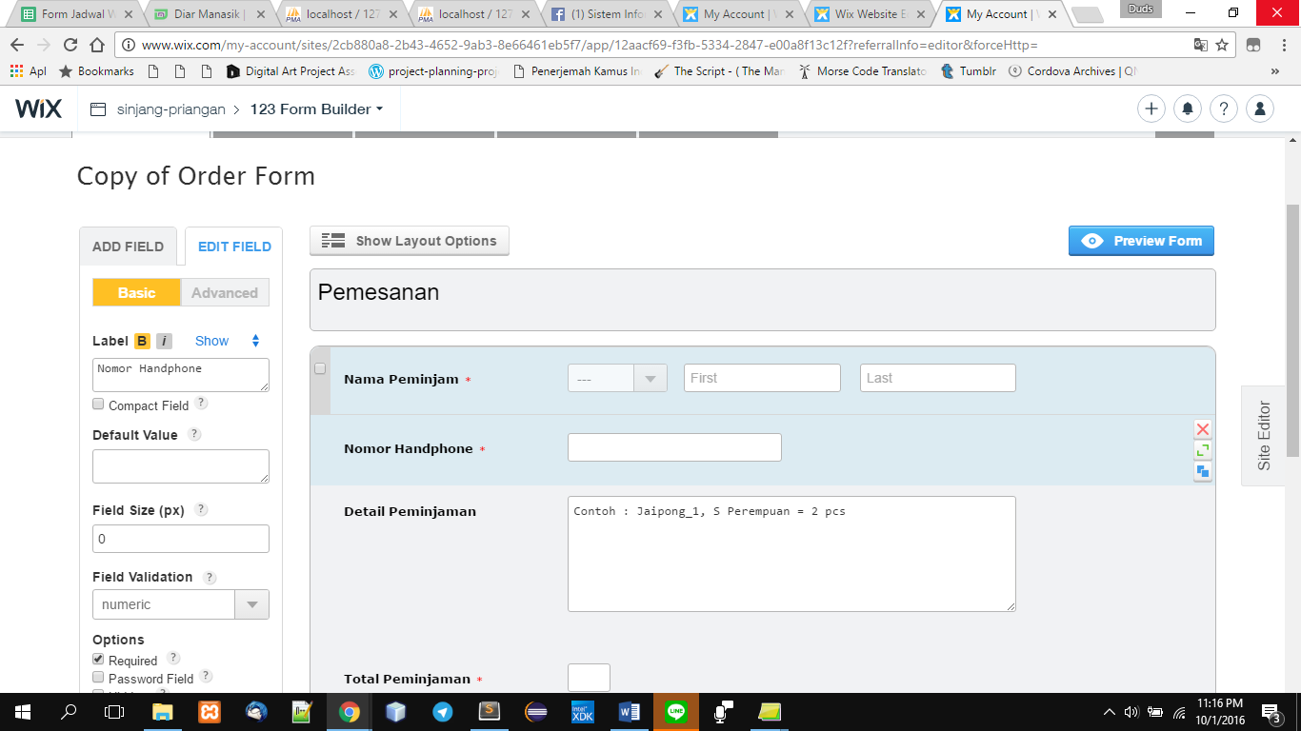

Bisa edit web tetapi hanya web nya saja

